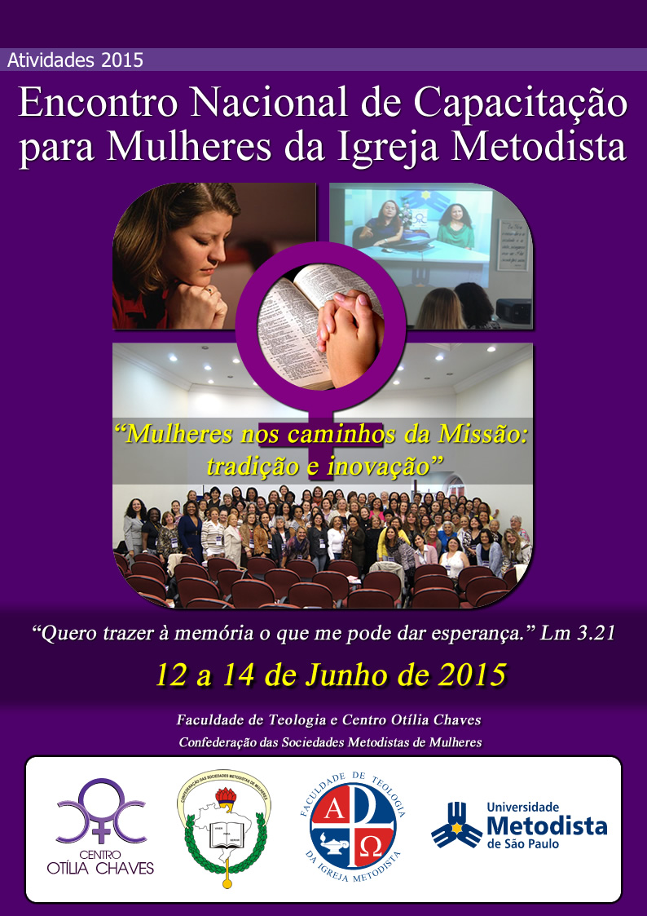

PROGRAMAÇÃO
Este encontro é uma oportunidade de diálogo e partilha de experiências de pessoas que vivenciam a tradição e buscam inovação na caminhada em direção ao Reino de Deus.
Quem pode participar?
O Encontro é aberto a todas as pessoas interessadas, especialmente as mulheres da Igreja Metodista.
Programação
12 de junho, sexta-feira
17h00 - Recepção
18h00 - Jantar
19h30 - Celebração de Abertura
Federação de Mulheres 3ª RE
20h30 - Painel 1 – Mulheres nos caminhos da missão: Tradição e Inovação
Perspectiva Bíblica - Revma. Bispa Marisa de Freitas
21h45 - Dinâmica de Integração – Coord. Glaucia Dias

13 de junho, sábado
8h00 - café
9h00 - Devocional
Centro Otília Chaves
9h30 - Painel 2 - Mulheres nos caminhos da missão: Tradição e Inovação
Perspectiva Educacional - Profa. Vera Elaine Marques Maciel
10h45 - Intervalo
11h15 - Painel 3 - Mulheres nos caminhos da missão: Tradição e Inovação
Perspectiva Psicológica - Profa. Janice Bicudo Faria
12h30 – Almoço

14h30 - Painel 4 - Mulheres nos caminhos da missão: Tradição e Inovação
Perspectiva Social – Profa. Sandra Duarte Souza
16h00 - Intervalo
16h30 - Painel 5 - Mulheres nos caminhos da missão: Tradição e Inovação
Perspectiva Pastoral - Revda. Amélia Tavares Correia Neves
18h - Jantar
19h30 - Noite Cultural
Federações de Mulheres 5ªRE e 6ªRE

14 de junho, Domingo
8h00 - café
9h00 - Painel 6 – Mulheres nos caminhos da missão: Tradição e Inovação
Perspectivas e Desafios - Ivana Aguiar Garcia e Margarida Ribeiro
10h15 - Avaliação
10h45 - Intervalo
11h15 - Celebração de Encerramento (Ceia do Senhor)
Federação de Mulheres 4ª RE
12h30 – Almoço

Assessoria
Bispa Marisa de Freitas, presidente da Região Missionária do Nordeste e bispa assistente da Confederação das Sociedades Metodistas de Mulheres.
Ivana Aguiar Garcia, presidente da Confederação das Sociedades Metodistas de Mulheres.
Profa. Janice Bicudo Faria, psicanalista e leiga metodista.
Profa. Sandra Duarte Souza, professora da Faculdade de Teologia e da Pós Graduação em Ciências da Religião da UMESP.
Profa. Vera Elaine Marques Maciel, educadora e presidente da Federação da Segunda Região Eclesiástica.
Revda. Amélia Tavares Correia Neves, pastora metodista, Terceira Região Eclesiástica
e redatora da Revista Voz Missionária.
Revda. Margarida Ribeiro, pastora metodista, Segunda Região Eclesiástica, professora da Fateo e coordenadora do Centro Otília Chaves.

Como se Inscrever
Para participar do Encontro Nacional de Capacitação de Mulheres da Igreja Metodista, basta remeter os dados abaixo, juntamente com cópia do recibo de depósito da taxa de inscrição para o email: eventosfateo@metodista.br
As Regiões Eclesiásticas e Missionárias da Igreja Metodista em parceria com a Faculdade de Teologia oferecem bolsa hospedagem e alimentação. Interessados/as devem entrar em contato com a Federação de Mulheres da sua Região.

INSCRIÇÃO ATÉ O DIA 01/06/2015 (primeiro de junho de 2015)

NOME________________________________________________________________________
ENDEREÇO____________________________________________________________________
CIDADE_______________________________________________________________________
ESTADO________________________________________ CEP _________________________
TEL/FAX_______________________________________________________________________
E-MAIL________________________________________________________________________
IDADE________________________________________________________________________
PROFISSÃO____________________________________________________________________
FORMAÇÃO ( ) BÁSICA ( ) MÉDIA ( ) SUPERIOR
IGREJA/INSTITUIÇÃO A QUE ESTÁ VINCULADO/A_____________________________________

VALOR DO CURSO

Bolsista da Igreja Metodista: (participação + hospedagem + alimentação + certificado): R$ 60,00
Integral: - R$180,00 (participação + hospedagem + alimentação + Certificado)

OBS: TRAZER ROUPA DE CAMA

O valor da inscrição deverá ser depositado no Banco Santander, agência 3818, conta corrente: 13002153-1.
A inscrição só será efetivada mediante comprovação do depósito.

Remeta estes dados por fax, correio ou e-mail juntamente com cópia do comprovante de depósito para:

Faculdade de Teologia da Igreja Metodista/Setor de Eventos:
Rua do Sacramento, 230 – Rudge Ramos 09640-000 – São Bernardo do Campo – SP.
Tel.: (11) 4366-5978 Fax: (11) 4366-5962 E-mail: eventosfateo@metodista.br

